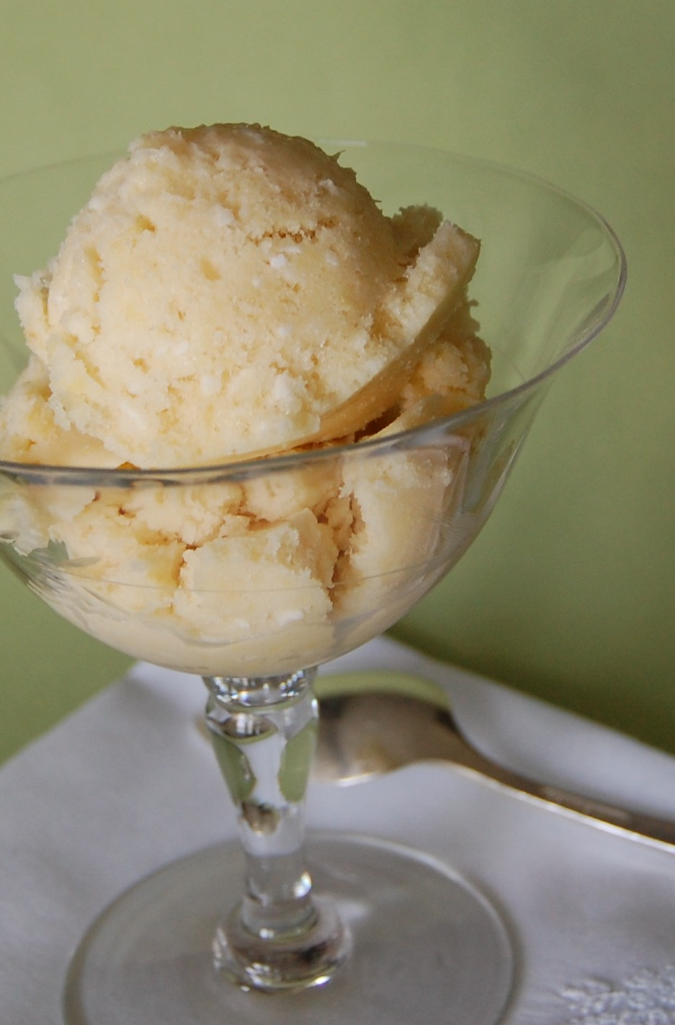 | YOGOURT GLACÉ AU PINA COLADA

Rendement : un peu plus d'1/2 litre ou 4 portions
- 220 g d'ananas frais en morceaux (1/2 livre) (ou un peu moins dans mon cas)
- 1/2 banane mûre, coupée en deux
- 1 c. à soupe comble de noix de coco râpée, non sucrée (12 g)
- 4 c. à soupe de cassonade (60 g)
- 2 c. à soupe de sucre à confiture (Confi-minute)
- 2 c. à soupe de rhum
- 1/2 tasse de yogourt nature (150 g)
- 1 jus de citron vert
Mettre tous les ingrédients dans le bol du robot et mixer pour obtenir une purée. Refroidir ce mélange au frigo pendant au moins 1 heure. Au bout de ce temps, mettre dans la sorbetière et turbiner pendant une trentaine de minutes. Ranger au congélo.
L'ajout du sucre à confiture (Confi-minute) fait en sorte que la glace soit manipulable au sortir du congélo, donc pas besoin de la sortir 30 minutes avant de la servir. C'est un secret que nous a appris Choupette du Péché de gourmandise.

